Книги, которые можно прочитать об истории праздника
4 ноября - День народного единства.

Н.И. Ворожейкина, Н.Ф. Виноградова «Наша Родина в прошлом.
https://knigka2019.space/nasha-rodina-v-proshlom-besedy-po-istorii-rossii-uchebnik-dlya-3-klassa/
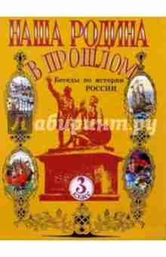

Детская энциклопедия . 1612-год народного единства.
https://www.libkids51.ru/realy/deps/oou/istoriaj_praznicov/den_narodnogo_edinstva.shtml
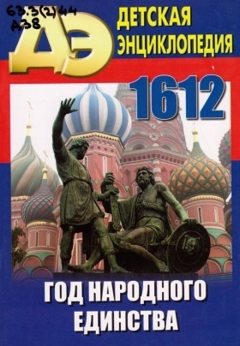
Гумилев Л.Н. От Руси до России. 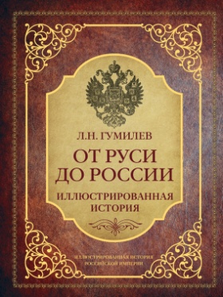
https://www.litmir.me/br/?b=206035&p=2

Кончаловская Н. Наша древняя столица. 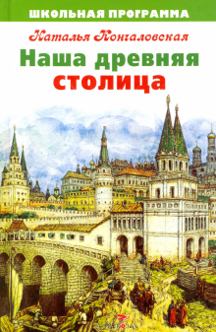
https://www.litmir.me/br/?b=188635&p=20

Костылев В. Минин и Пожарский. 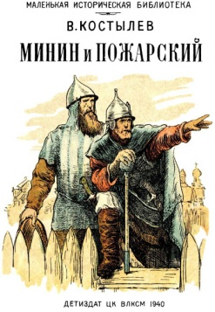
https://royallib.com/read/kostilev_valentin/minin_i_pogarskiy.ht

Пашков Б. Г. Русь - Россия - Российская империя. 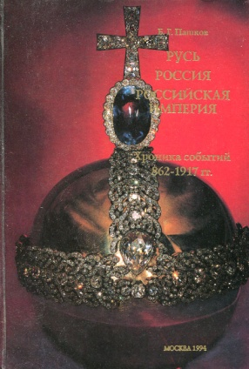
https://www.litmir.me/br/?b=551633&p=1

Смутное время. История России. 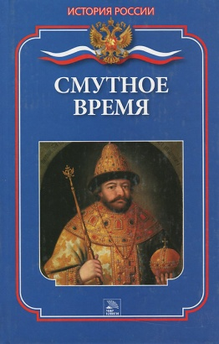
https://www.bookol.ru/nauka_obrazovanie/istoriya/102224/fulltext.htm
Шамбиров В. День народного единства. 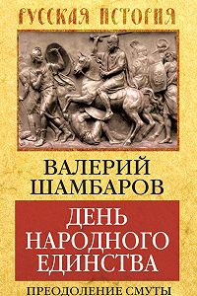
https://mir-knig.com/read_193768-126
Шишко Л. Рассказы из Русской истории. 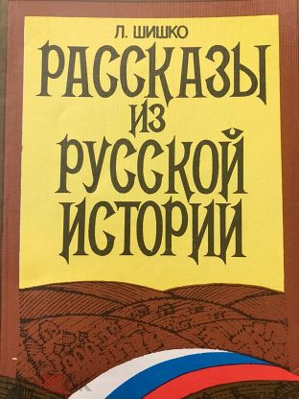
https://rusneb.ru/catalog/000199_000009_005427541/

